從輝達爆升看AI及美股
5月25日，周四。美國晶片大廠輝達（Nvidia）財務預測好到超乎想像，周三盤後股價最高見過391.2美元，與常規時段收市價305.38美元相比，狂飆近三成，周四開市後即使打個九折，創歷史新高仍然綽綽有餘。通宵炒美股的輝達粉絲，此刻感覺肯定超爽，衰在冇我份，否則老畢也會興奮到瞓唔着。
講笑歸講笑，人工智能（AI）概念席捲全球，輝達食正這個熱潮，股價年初以來已翻倍，大贏家仲要報埋喜，難怪個市有個市苦候美國債務上限談判結果，輝達股東有輝達股東開P慶祝，不論從個股或大市層面出發，此現象都值得一談。
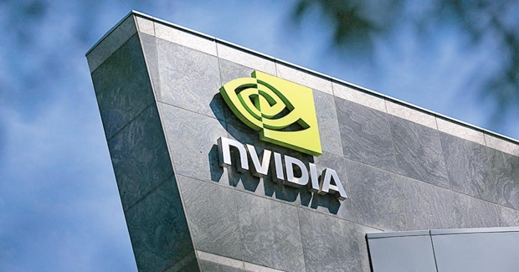
AI必講免蝕章
美股這個業績期有一點非常顯眼，企業與分析員進行電話會議時，沒有任何行業不談人工智能。高盛做過統計，多達三分之二科技公司及四分之三通訊服務商在財務會議中AI不離口。這並不令人意外，可是從金融、工業一直數到非必需消費品、房地產，高談闊論人工智能的公司，在行業所屬板塊中所佔比例亦介乎19%至26%。
由此可見，不論是否真心擁抱這種引人入勝的科技，管理層俱感受到不同程度的壓力，彷彿唔講AI便與潮流嚴重脫節，連競爭力、股價表現也會大打折扣。
大摩最近作過一番跟進，即使只着眼科技板塊，從【圖】可見，由那些在電話會議中提及AI的企業組成的一籃子綜合指數（公司市值至少300億美元，權重劃一），自從首季業績期揭開序幕以來，明顯跑贏對等權重標普500指數及整體科技板塊。這幅圖散發的訊息清楚不過，姑勿論人工智能對盈利能否帶來即時效益，唔跟風無異於自動放棄「AI溢價」。講到底，無人願意蝕章，情況有點像幾年前的區塊鏈，不管從事什麼行業，哪怕只是吹上兩嘴，企業「策略」都必須包含相關元素；放眼目前，科技世界最炙手可熱的話題，非人工智能莫屬。
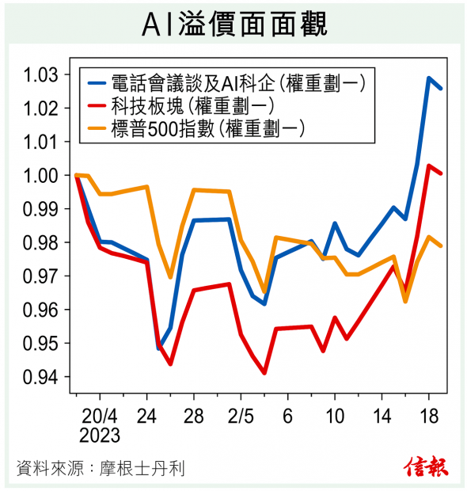
美國經濟增長周期已屆尾聲，宏觀環境和貨幣政策對股市又不利居多，投資者既想降低風險又害怕跑輸大市，愈來愈多人視大型科技股為「避風港」，令本已crowded的領域益發擠擁，輝達一類AI「旗手」更被捧上天。
加加減減計估值
標普500指數年初至今約升7%，單是輝達便貢獻了1.2個百分點，僅次於蘋果和微軟。一個非常流行的講法是，沒有輝達、微軟等受惠於人工智能的強勢科企撐場，標指今年至少得跌2%。撇開美股是否真的像坊間所說般脆弱不談，升勢若建基於少數大型股，而相關股份強勢又立足於一種潛力無窮惟發展尚未成熟的科技，牛市終究欠缺說服力。從另一角度看，活躍於AI領域的龍頭愈炒愈喪，天價估值本身就是一個不容忽視的風險。
輝達首季業績雖遠勝分析員預期，但營收及每股盈利按年仍分別錄得雙位數跌幅，股價之所以爆升，全因集團預測次季銷售高達110億美元，較市場中位數預測71億美元高逾五成。
輝達對本季展望超樂觀，但老畢注意力落在另一組預測上。根據管理層估算，次季毛利率70%，營運開銷則為27億美元。
毛利77億美元減去營運開銷27億美元，餘額就是50億美元，再計入集團提及約1億美元來自其他業務的收入（other income）和14%稅率，加加減減之下，輝達本季純利應稍高於40億美元，按流通股總數接近25億股計算，每股盈利介乎1.7至1.75美元之間，以後者為準，年化（annualized）後每股盈利約7美元。執筆時，美股開市不久，輝達股價高企於383美元，依照上述推算，預測市盈率達54倍。
公司再好也要啱價
即使次季業績一如管理層預測般強勁，第三、四季情況尚未可知，若以分析員對輝達全年每股盈利4.6美元的預測計算，估值更高達83倍。
輝達股價上次衝破300美元大關，正值加密幣熱潮強弩之末，比特幣於2021年11月創歷史新高後見頂，在此範疇領先其他半導體大廠的輝達，股價也於差不多時間摸頂。老畢當然不是說歷史必然重演，但公司再好，都不等於任何價格和估值都值得買，輝達亦不例外

